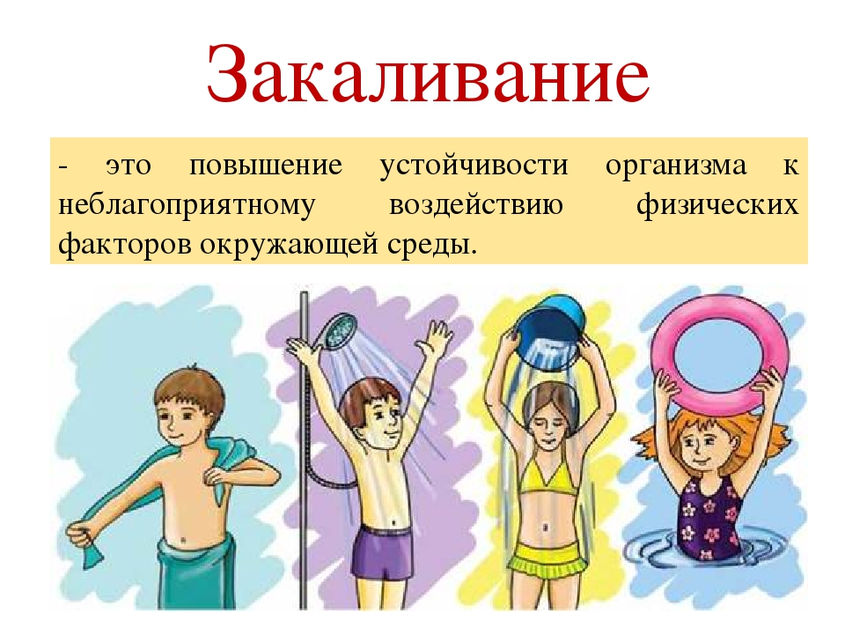
Польза закаливания
Закаливание – это система профилактических мероприятий, направленных на сопротивляемость организма неблагоприятным факторам окружающей среды. Оздоровительное закаливание помогает организму повысить адаптацию к условиям внешней среды. То есть закаленный организм даже при значительных колебаниях температуры окружающей среды поддерживает температуру внутренних органов в достаточно узких границах. Например: при резком снижении или повышении температуры внешней среды закаленный организм резко отреагирует сужением или расширением сосудов на угрозу возможного сильного охлаждения либо перегрева, и ограничит или повысит теплоотдачу. Тогда как незакаленный организм не сможет так быстро отреагировать, и получит переохлаждение или перегрев.
Кроме этого закаливание человека повышает выносливость организма, укрепляет нервную систему, повышает иммунитет и сопротивляемость болезням. Закаливание считают одним из лучших способов сохранить здоровье.
Виды закаливания
Закаливание организма можно разделить на несколько видов в зависимости от проводимых процедур:
- Аэротерапия – закаливание воздухом. Данный вид закаливания включает в себя воздушные ванны и долгие прогулки на свежем воздухе. Свежий воздух закаляет организм путем охлаждения кожных рецепторов и нервных окончаний слизистой и тем самым совершенствует терморегуляцию организма. Закаливание воздухом полезно для психоэмоционального состояния человека, повышения иммунитета, насыщения организма кислородом и тем самым способствует нормализации работы большинства органов и систем организма.
.
Закаливание воздухом является самым простым и доступным методом закаливания. Необходимо больше времени проводить на свежем воздухе вне зависимости от погоды и времени года. Нужно стараться больше времени гулять в парках, лесу, возле водоемов, так как летом воздух в таких местах насыщен полезными активными веществами, которые выделяются растениями. Зимой тоже очень важны прогулки в лесах и парках, так как зимний воздух практически не содержит микробов, более насыщен кислородом и оказывает целебное действие на весь организм.
- Гелиотерапия – закаливание солнцем, воздействие на организм солнечным светом и теплом. Закаливание солнцем повышает устойчивость нервной системы, ускоряет обменные процессы организма, повышает сопротивляемость организма, улучшает кровообращение, улучшает работу мышечной системы, имеет тонизирующее воздействие почти на все функции организма.
Закаливание солнцем может не только принести пользу, но и оказать очень большой вред, поэтому к этому виду закаливания нужно относиться очень ответственно и соблюдать все правила закаливания солнцем. Ни в коем случае нельзя допускать ожогов, перегрева и тепловых ударов. Неправильное закаливание солнцем может привести к тяжелым заболеваниям. Закаливание солнцем должно происходить постепенно и учитывать возраст, состояние здоровья человека, климатические условия и другие факторы.
- Хождение босиком. Этот вид закаливания полезен и детям и взрослым. На стопах человека находится большое количество биологически активных точек, которые при хождении босиком стимулируются и помогают нормализовать работу многих органов и систем организма. Хождение босиком повышает сопротивляемость организма к простудным заболеваниям, повышает иммунитет. Этот вид закаливания является хорошей профилактикой очень многих заболеваний.
- Закаливание водой. Закаливание водой – это очень полезная для организма человека процедура. При водном закаливании циркуляция крови в организме происходит интенсивней, принося органам и системам организма дополнительный кислород и питательные вещества. Закаливание водой можно разделить на несколько видов:
.
Обтирание. Обтирание является самой нежной и щадящей из всех закаливающих процедур водой. Обтирание можно применять с самого раннего детского возраста. Обтирание можно проводить губкой, рукой или полотенцем, смоченными в воде. Сначала обтирают верхнюю часть тела, затем растирают ее сухим полотенцем, а потом обтирают нижнюю часть тела и тоже растирают сухим полотенцем.
.
Обливание. Обливание более эффективная по оказывающему влиянию процедура, чем обтирание. Обливание может быть общим, то есть всего тела и местным – обливание ног. После процедуры обливания необходимо растереть тело сухим полотенцем.
.
Душ. Закаливание душем еще более эффективная процедура закаливания, чем обтирание и обливание. Вариантов закаливания душем два, это прохладный (холодный) душ и контрастный душ.
.
Лечебное купание и моржевание. Этот вид закаливания водой с каждым годом становиться все более популярным. Лечебное купание и моржевание прекрасно влияет на все органы и системы организма человека, улучшается работа сердца, легких, совершенствуется система терморегуляции. Этот вид закаливания предполагает строжайшее соблюдение всех правил для данного вида. Начинать моржевание необходимо после консультации с врачом.

Правила закаливания
- Начинать закаливающие процедуры необходимо когда человек полностью здоров. Детям и людям, страдающим различными заболеваниями можно начинать закаливание с щадящих процедур и только после консультации с врачом.
- Необходимо соблюдать принцип постепенности. Это касается как температурного режима, так и временных рамок закаливающих процедур. При закаливании водой нужно начинать процедуры с воды комнатной температуры, постепенно понижая ее на 1-2 градуса. При закаливании солнцем также необходимо соблюдать принцип постепенности и начинать пребывание на солнце с нескольких минут, постепенно увеличивая время нахождения на солнце.
- Так же очень важно проводить закаливающие процедуры регулярно, без больших промежутков, в любую погоду и время года. Если все-таки так получилось, что Вы на длительное время прерывали закаливание, то возобновлять его необходимо с более щадящих процедур.
- Сочетайте закаливания с физическими упражнениями. Это гораздо повысит эффективность закаливающих процедур и благотворно повлияет на весь организм.
- Закаливание должно приносить бодрость и радость. Если вы чувствуете недомогание после закаливающих процедур, то необходимо прекратить закаливание и обратиться к врачу.
- При закаливании необходимо учитывать индивидуальные особенности человека, состояние здоровья, время года, природно-климатические условия и так далее.
- Выполняя закаливающие процедуры необходимо проводить самоконтроль. Оценивайте общее самочувствие, пульс, кровяное давление, аппетит и другие показатели в зависимости от индивидуальных особенностей организма.
- Помните что закаливание это одна из составляющих здорового образа жизни. Не забывайте уделять внимание своему питанию и другим аспектам своей жизни.
Закаляйтесь с удовольствием и будьте здоровы!

